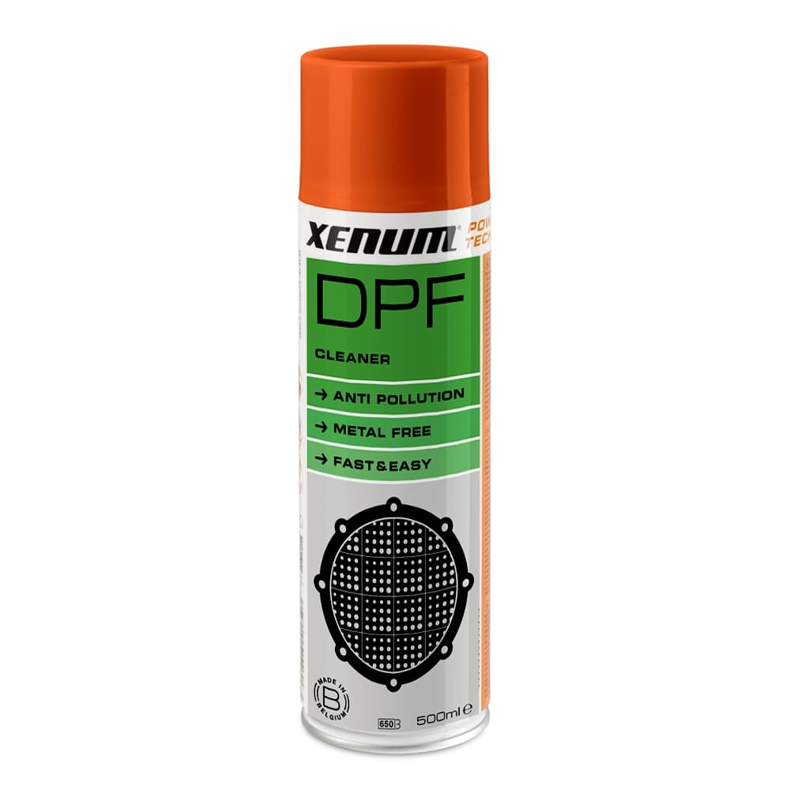
DPF CLEANER
AKTYWNY ŚRODEK DO CZYSZCZENIA DPF

OPIS
Xenum DPF Cleaner jest w formie aerozolu do czyszczenia sadzy w sposób szybki i łatwy. Tym sposobem sadze, popioły i inne zanieczyszczenia mogą być usunięte bez konieczności demontażu. Dzięki temu czyszczeniu pojemność filtra DPF zostaje przywrócona a jego życie przedłużone.

PODSTAWOWE ZALETY
- Czyszczenie bez demontażu
- Zapobiega utracie mocy
- Zapobiega problemom krótkich dystansów
- Przedłuża żywotność filtra DPF

WŁAŚCIWOŚCI
- Nie zawiera metali
- Nie palny
- Preparat do czyszczenia popiołów

ZASTOSOWANIE/UŻYCIE
Xenum DPF Cleaner powinien być stosowany w zakresie temperatur od plus 20 do plus 40 stopni.
Wykręć czujnik temperatury lub ciśnienia z układu wydechowego na wlocie do DPF. Wsuń rurkę końcówki aerozolu do środka kierując na filtr DPF. Natryskuj całą zawartość na filtr DPF poruszając równomiernie końcówką. Pozwól działać preparatowi przynajmniej 30 minut.
Zamontuj z powrotem sensor temperatury lub ciśnienia. Uruchom silnik. Brudna woda (zanieczyszczona popiołem i sadzą) będzie wydobywała sięz układu wydechowego. Utrzymuj wolne obroty do momentu ustania kapania z układu.
Uruchom procedurę wypalania filtra na przynajmniej 20-30 minut przy wysokich obrotach powyżej 3000 obr/min.
Jeśli jest taka konieczność zresetuj błędy komputera.

TYPOLOGIA  Stan skupienia  Punkt gotowania  Punkt zapłonu  Ciśnienie par przy 20 ºC  PH | aerozol  184ºC  75 ºC  23hPa  11.4

OPAKOWANIE
400ml aerosol (12 x 400ml w kartonie)

